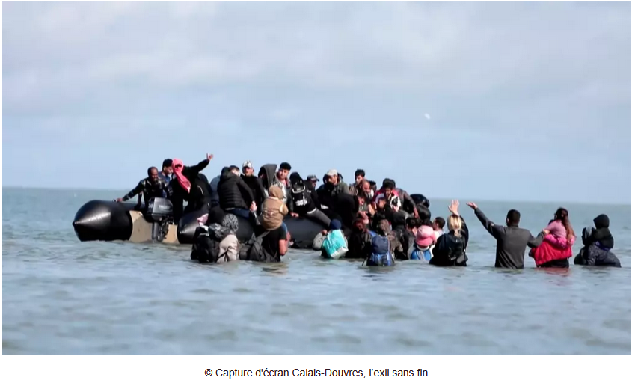
Calais-Douvres, l’exil sans fin (51 mn, 2024)
Un film documentaire de Julien GOUDICHAUD

Fiche 6
Découpage du documentaire :
- Introduction
- Départ des migrants de la plage de Boulogne sur mer
- Aras, « petite main » et Chevin l’homme de confiance
- La traversée de Julien Goudichaud
- Communication avec le passeur
- Ceux qui n’ont pas les moyens
- La vie d’Arsalan au Royaume-Uni
- Ceux qui veulent retourner en France

Introduction : ► Début du film jusqu’à 1: 04

Décrivez les images : Quel paysage ? quel lieu ? les groupes de personnes en présence ? la scène qui se déroule ….

Quel types de cadrage (plan serré , plan large , etc …) le journaliste utilise-t-il ? Pourquoi ce choix selon vous ?

Que nous explique le reporter en voix off ?
A quelles questions se propose-t-il de répondre ?
Quel est le rôle d’après vous de la musique dans ce passage ?
En quoi le titre résume-t-il le sujet du documentaire ?

Analyse de séquence : 34:56 à à 40:22. La vie d’Arsalan au Royaume-Uni

Arsalan : De quelle nationalité est-il ?
Dans quelle ville habite-il ? Quelle est sa situation familiale ? Que sait-on de son parcours ? De celui de son amie ?

Décrivez sa vie quotidienne .
Quels sont ses projets ?

Qu’est-ce que le statut de demandeur d’asile ? Quelles sont les règles au Royaume-Uni ?

Massoud : Quel est son parcours ?
Pourquoi est-il en colère ?
Images : Que vous suggère la vue du ciel sur la ville ? (comparaison avec les images sur la mer , le littoral , la jungle …)

Par quelles scènes Julien Goudichaud suggère-t-il les projets de vie (souhaits) d’Arsalane ?

Que nous apprend cet extrait sur l’histoire des migrants, leur origine, leur objectif , les conditions de traversée ?
Quel est le type de frontière évoqué ? Quels en sont les enjeux et les acteurs ?

Quelles questions souhaitez-vous poser au reporter sur cet extrait ?
Ex : Les conditions de tournage, les préparations des interviews , son travail d’enquêteur , son engagement …

